

**Agenţia Naţională pentru Protecţia Mediului**

|  |
| --- |
| **Agenţia pentru Protecţia Mediului Neamţ** |

Nr. înreg. 2782/16.04.2018

## **RAPORT LUNAR**

#### PRIVIND STAREA MEDIULUI

#### ÎN JUDEŢUL NEAMŢ

**MARTIE 2018**

**AGENŢIA PENTRU PROTECŢIA MEDIULUI NEAMŢ**



Adresa : Piaţa 22 Decembrie nr.5, Piatra Neamţ, cod 610007

E-mail : office @apmnt.anpm.ro, Tel : 0233/215049 Fax : 0233/219695

**OBIECTIVE**

Raportul privind evoluţia calităţii factorilor de mediu are ca scop informarea autorităţilor şi publicului asupra calităţii factorilor de mediu, respectând principiul transparenţei şi liberul acces la informaţia de mediu.

Raportul este un instrument pentru factorii de decizie în vederea integrării strategiilor şi programelor de dezvoltare socio-economică a judeţului, cu măsurile destinate prevenirii deteriorării şi degradării mediului, utilizării raţionale a resurselor naturale, refacerii şi ameliorării calităţii mediului şi vieţii, în vederea atingerii obiectivului general al dezvoltării durabile.

Realizarea monitorizării calităţii factorilor de mediu se desfăşoară în cadrul legal, stabilit prin transpunerea cerinţelor din directivele europene şi prin implementarea, respectarea şi însuşirea acestora la nivel naţional, local şi regăsite în Capitolul 22 – Protecţia mediului înconjurător.

**I. MONITORIZAREA CALITĂŢII AERULUI**

##### I.A. Reţeaua automată de monitorizare a calităţii aerului

Calitatea aerului în judeţul Neamţ este monitorizată prin măsurători continue în trei staţii automate amplasate în zone reprezentative pentru tipurile de staţii existente.

Poluanţii monitorizaţi, metodele de măsurare, valorile limită, pragurile de alertă şi de informare şi criteriile de amplasare a punctelor de monitorizare sunt stabilite de legislaţia naţională privind protecţia atmosferei şi sunt conforme cerinţelor prevăzute de directivele europene privind calitatea aerului.

Rezultatele înregistrate în această lună sunt prezentate în tabelul şi graficele de mai jos şi sunt raportate la valorile limită prevăzute în Legea 104/2011 privind calitatea aerului înconjurător.

**Staţia Neamţ 1-** staţie de tip urban este amplasată în municipiul Piatra Neamţ, str. Valea Albă, fn – în vecinătatea Staţiei Meteo. Acest tip de staţie:

- evaluează influenţa activităţii umane, din zona centrală a municipiului, asupra calităţii aerului;

- raza ariei de reprezentativitate este de 1-5 km;

- poluanţii monitorizaţi sunt dioxid de sulf (SO2), oxizi de azot (NO/ NOx/ NO2), monoxid de carbon (CO), ozon (O3), compuşi organici volatili din clasa hidrocarburilor aromate (benzen, toluen, o-xilen, m-xilen, p-xilen şi etil benzen), pulberi în suspensie (PM 2,5) şi parametrii meteo (direcţia şi viteza vântului, presiune, temperatură, radiaţia solară, umiditate relativă, precipitaţii).

#### Staţia Neamţ 2 - staţie de tip industrial, este amplasată în municipiul Roman, str. Ştefan cel Mare, nr.274, în curtea Liceului Industrial 1. Staţiile de tip industrial:

- evaluează influenţa activităţii industriale dezvoltate în municipiul Roman asupra calităţii aerului;

- raza ariei de reprezentativitate este de 100 m – 1 km;

- poluanţii monitorizaţi sunt: dioxid de sulf (SO2), oxizi de azot (NO/NOx/NO2), monoxid de carbon (CO), compuşi organici volatili din clasa hidrocarburilor aromate (benzen, toluen, o-xilen, m-xilen, p-xilen şi etil benzen), ozon (O3), pulberi în suspensie (PM10) şi parametrii meteo (direcţia şi viteza vântului, presiune, temperatură, radiaţia solară, umiditate relativă, precipitaţii).

**Staţia Neamţ 3** – staţie de tip industrial, este amplasată în comuna Taşca, sat Hamzoaia.

Poluanţii monitorizaţi sunt: dioxid de sulf (SO2), oxizi de azot (NO/NOX/NO2), pulberi în suspensie (PM10) metoda nefelometrică şi cea gravimetrică şi parametri meteo (direcţia şi viteza vântului, presiune, temperatură, radiaţia solară, umiditate relativă, precipitaţii).

|  |  |  |  |  |  |  |  |
| --- | --- | --- | --- | --- | --- | --- | --- |
| Valori măsurate la staţiile automate de monitorizare a calităţii aerului din Piatra Neamţ, Roman şi Taşca | | | | | | | |
| Staţie | Poluant | Unitate  măsură | Media lunară | Val. limită | Nr. depăşiri | Nr. depăşiri anual* | Captura de date (%) |
| NT 1- FU | SO2 | µg/m3 | 7,77 | 350 | 0 | 0 | 95,56 |
| NT 1- FU | NO2 | µg/m3 | 17,00 | 200 | 0 | 0 | 95,56 |
| NT 1- FU | CO | mg/m3 | 0,28 | 10 | 0 | 0 | 95,42 |
| NT 1- FU | Ozon | µg/m3 | 55,84 | 120 | 0 | 0 | 95,42 |
| NT 1- FU | PM10 nef. | µg/m3 | 31,68 | 50 | 1 | 4 | 97,31 |
| NT 1- FU | PM10 grav. | µg/m3 | 32,04 | 50 | 1 | 4 | 100 |
| NT 1- FU | PM2,5 grav. | µg/m3 | 17,54 | 25 | 0 | 0 | 100 |
| NT 1- FU | Benzen | µg/m3 | 1,93 | 5 | 0 | 0 | 98,79 |
| NT 2-I | SO2 | µg/m3 | 6,45 | 350 | 0 | 0 | 95,69 |
| NT 2-I | NO2 | µg/m3 | 20,01 | 200 | 0 | 0 | 87,35 |
| NT 2-I | CO | mg/m3 | 0,81 | 10 | 0 | 0 | 85,33 |
| NT 2-I | Ozon | µg/m3 | 50,98 | 120 | 0 | 0 | 95,69 |
| NT 2-I | PM10 nef. | mg/m3 | 30,67 | 50 | 0 | 1 | 88,43 |
| NT 2-I | Benzen | µg/m3 | 3,45 | 5 | 0 | 0 | 98,38 |
| NT 3 - I | SO2 | µg/m3 | 6,44 | 350 | 0 | 0 | 93,67 |
| NT 3 - I | NO2 | µg/m3 | 16,76 | 200 | 0 | 0 | 91,25 |
| NT 3 - I | PM10 nef. | µg/m3 | 26,77 | 50 | 1 | 9 | 96,64 |
| NT 3 - I | PM10 grav. | µg/m3 | 24,78 | 50 | 1 | 9 | 100 |
| NT4-autolab. | NO2 | µg/m3 | 31,39 | 200 | 0 | 0 | 37,30 |
| NT4-autolab. | NH3 | µg/m3 | 11,50 | 100 | 0 | 0 | 37,30 |

* Legea 104/2011 permite pentru PM10 max. 35 depășiri anual.

Evoluţia concentraţiilor măsurate în această lunăpentru CO, NO2, SO2, PM10 şi benzen, sunt mult sub valoarea limită iar la O3 sub valoarea ţintă; valorile măsurate la cele trei staţii sunt prezentate în graficele de mai jos:

APM Neamț - Variația CO medii mobile, VL=10 mg/mc

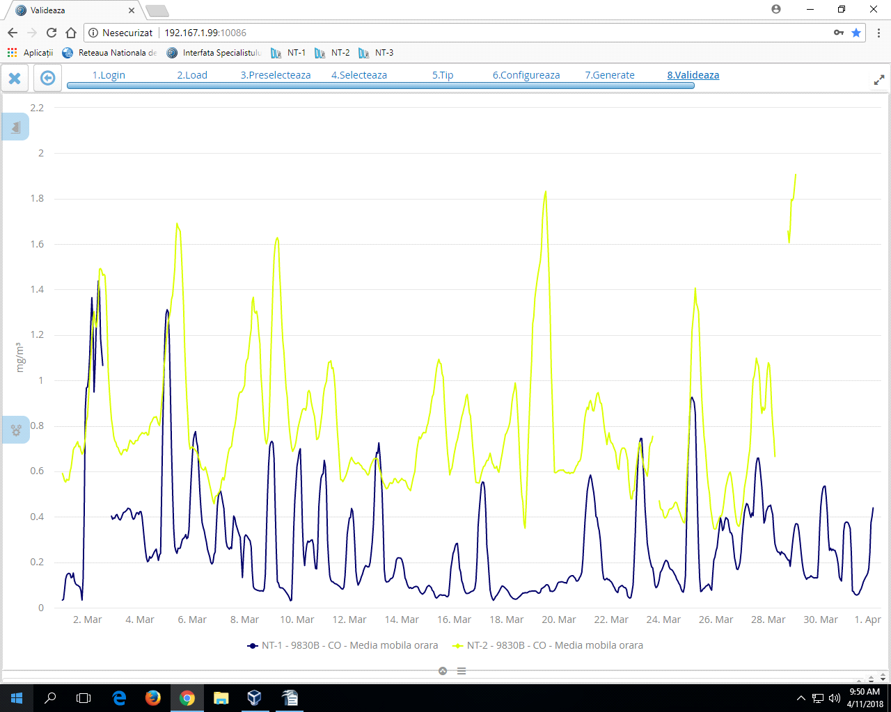

APM Neamț - Variația O3 medii mobile, Val. ținta=120 µg/mc

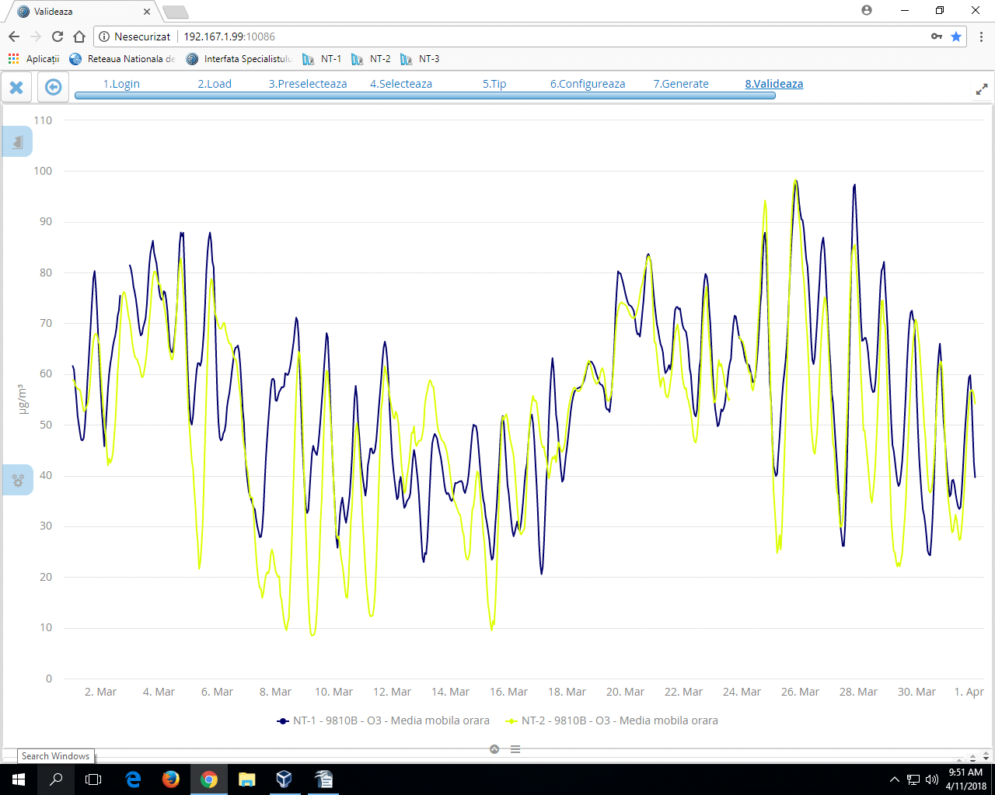

APM Neamț - Variația SO2 medii zilnice, VL=125 µg/mc

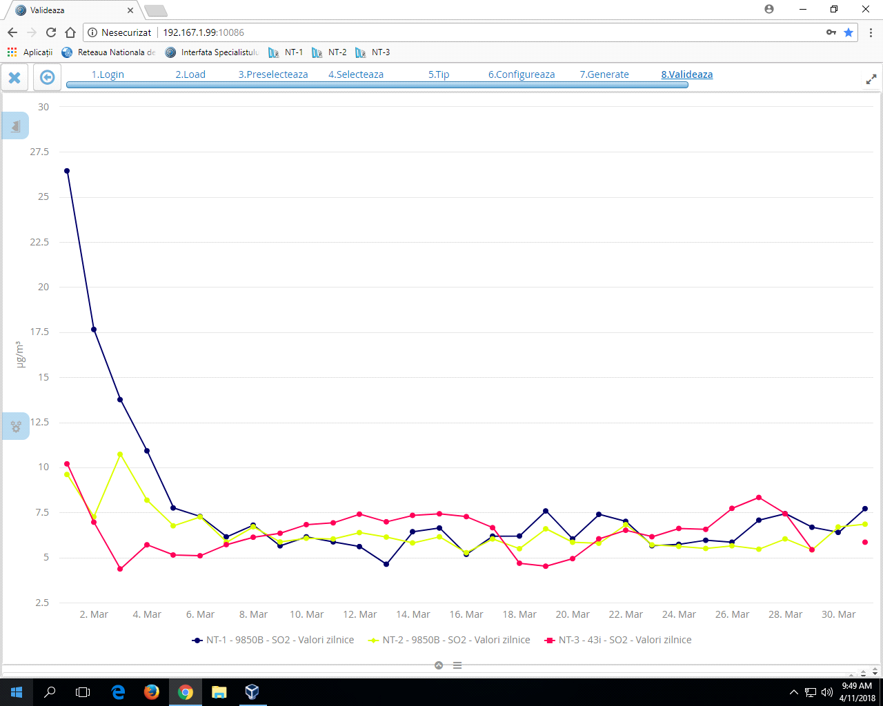

APM Neamț - Variația SO2 medii orare, VL=350 µg/mc

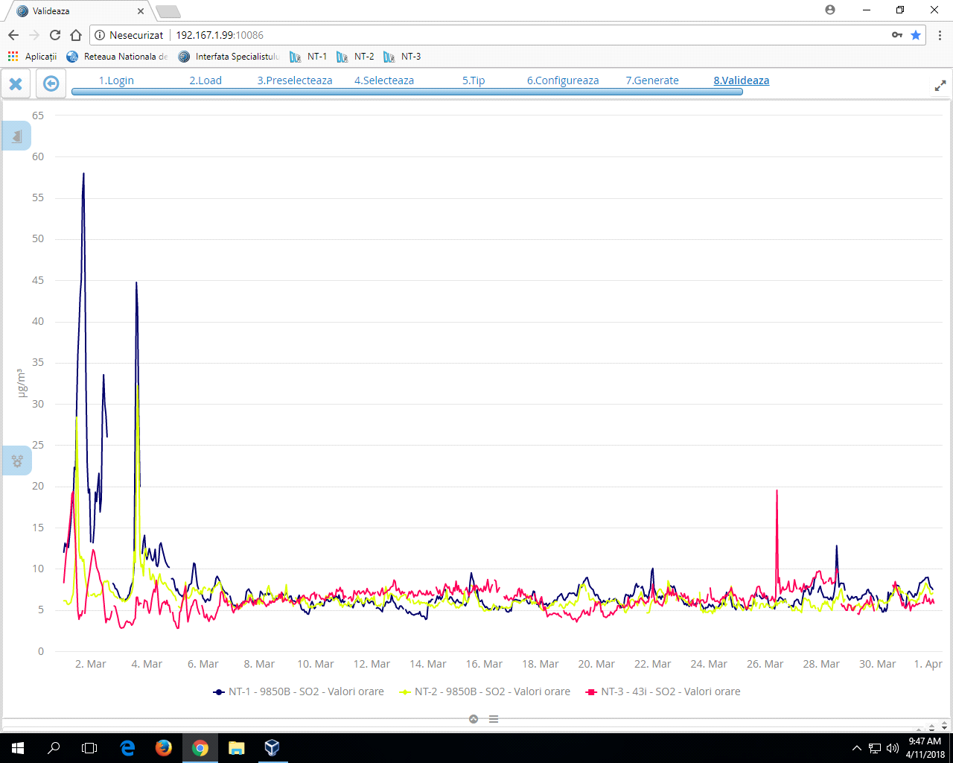

APM Neamț - Variația NO2 medii orare, VL=200 µg/mc

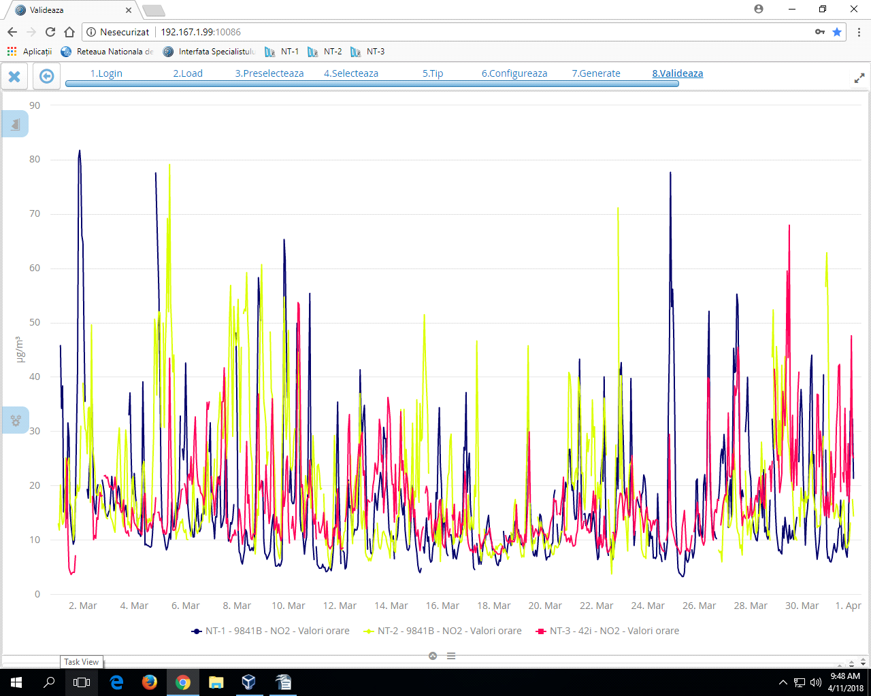

APM Neamț - Variația NO, NO2, NOX medii orare la NT1

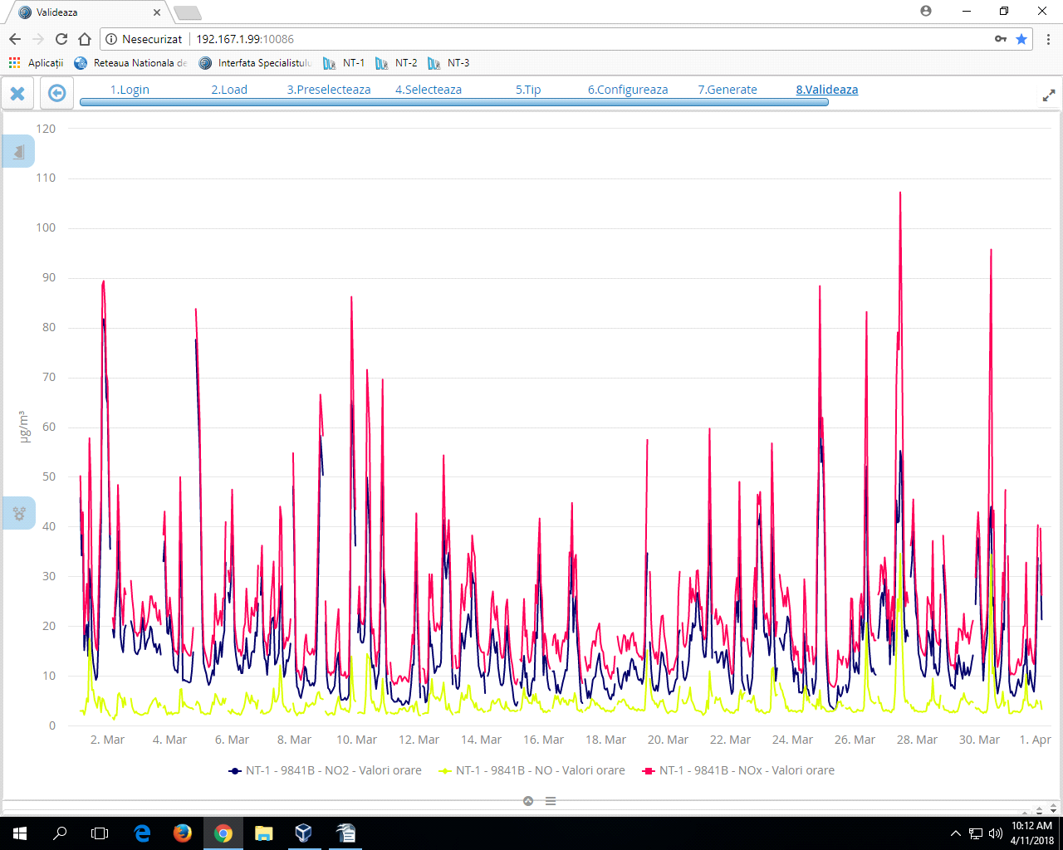

APM Neamț - Variația NO, NO2, NOX medii orare la NT2

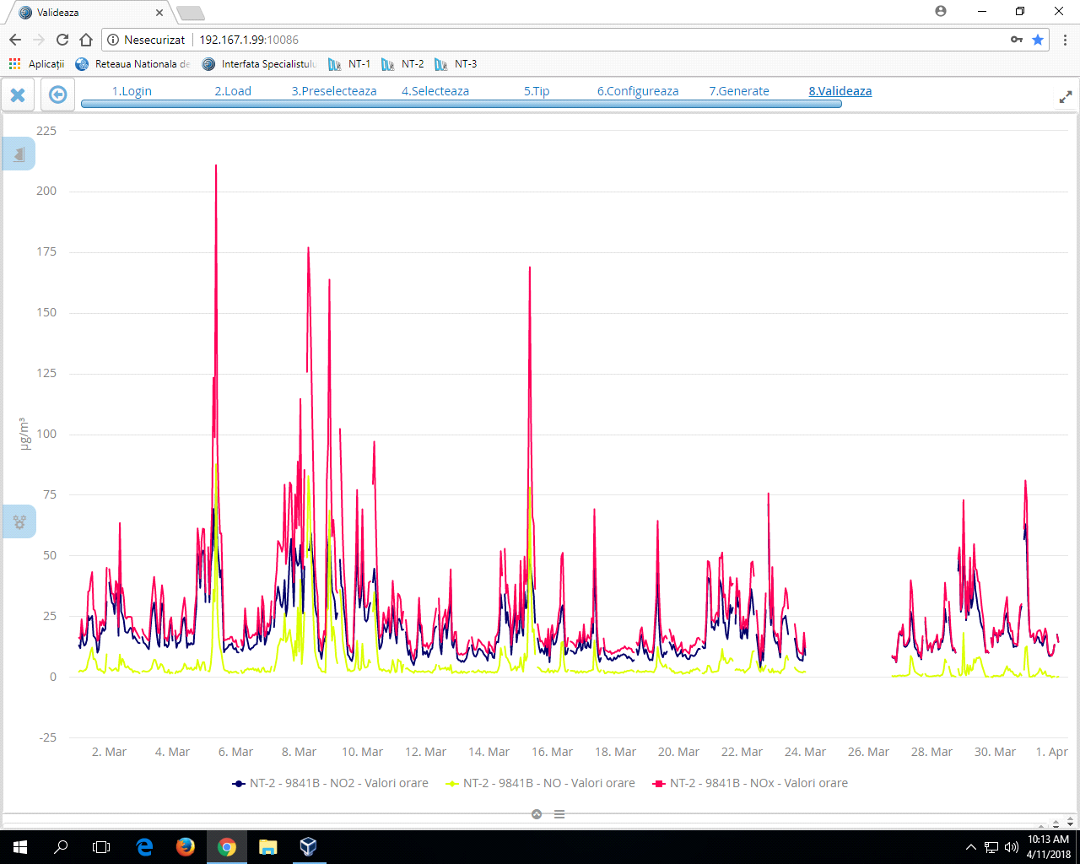

APM Neamț - Variația NO, NO2, NOX medii orare la NT3

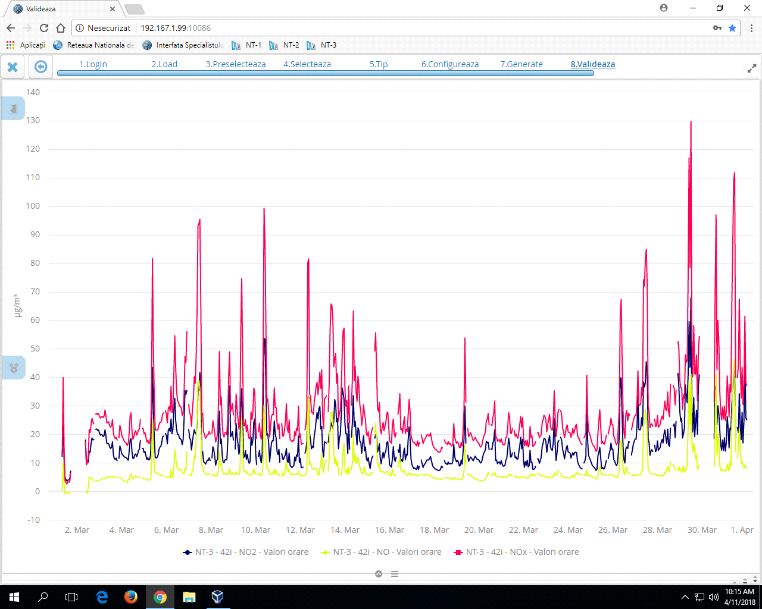

APM Neamț - Variația PM10 nefelometric NT1, NT2 și NT3 medii zilnice,

VL= 50 µg/mc

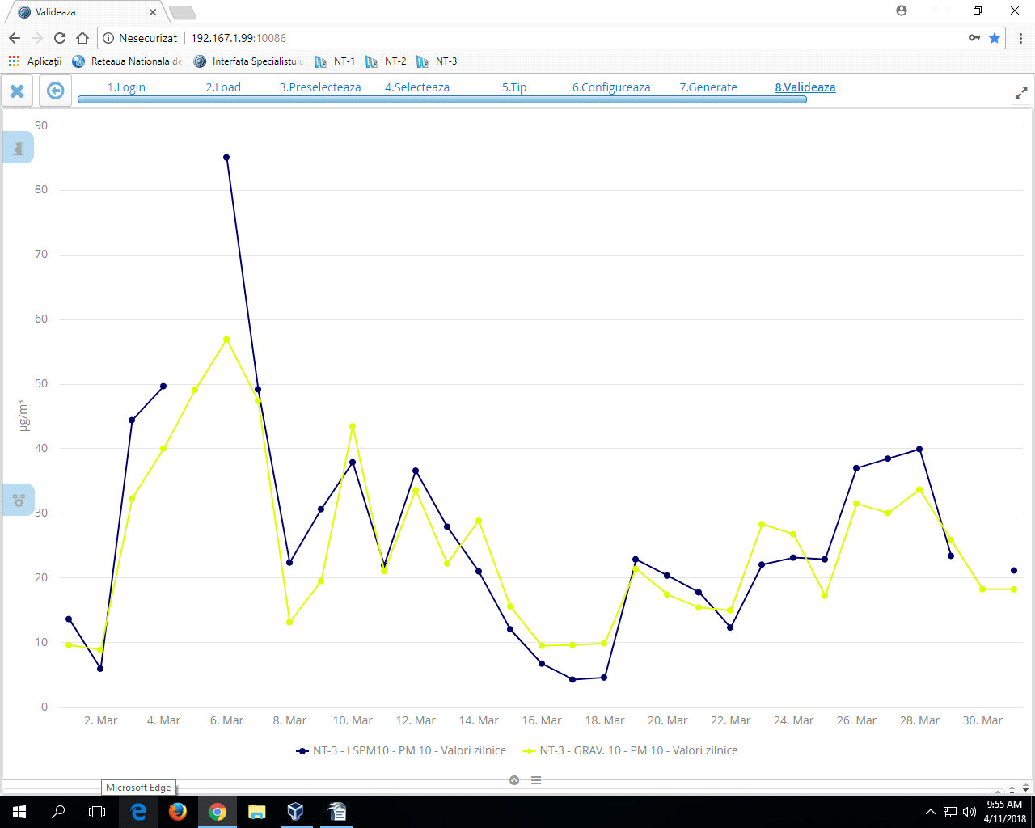

APM Neamț - Variația PM10 nef./ PM10 grav. medii zilnice la NT1, VL= 50 µg/mc

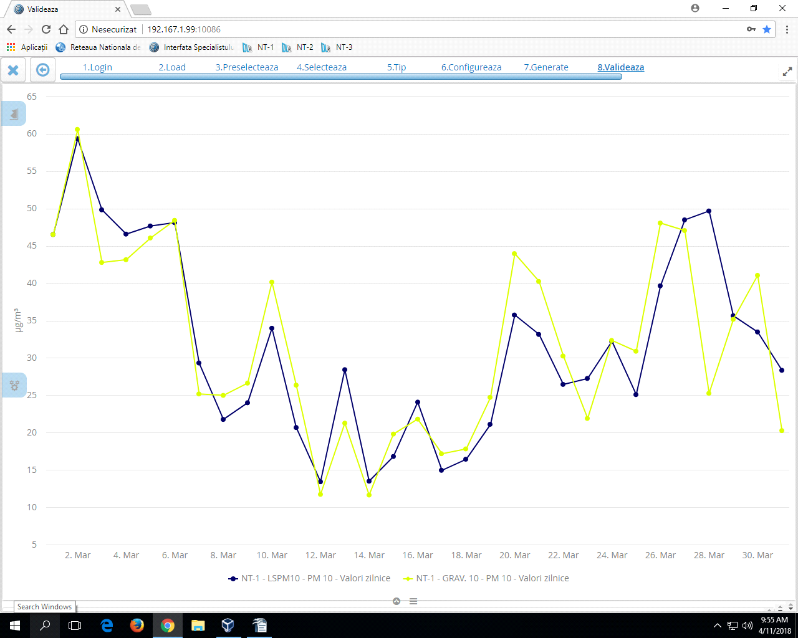

APM Neamț - Variația PM10 nef./ PM10 grav. medii zilnice la NT3, VL= 50 µg/mc



Legea 104/2011 privind calitatea aerului ambiental, permite max. 35 depășiri pe an la indicatorul puberi în suspensie PM10, de la începutul anului sunt 10 depășiri la NT3. Cauzele depășirilor au fost condițiile meteo nefavorabile dispersiei (a fost ceață și calm atmosferic), încălzirea rezidențială și industrială. La restul indicatorilor măsurați nu s-au înregistrat depășiri.

APM Neamț - Variația PM2,5 gravimetric la stația NT1 medii zilnice,

VL anuală=25 µg/mc

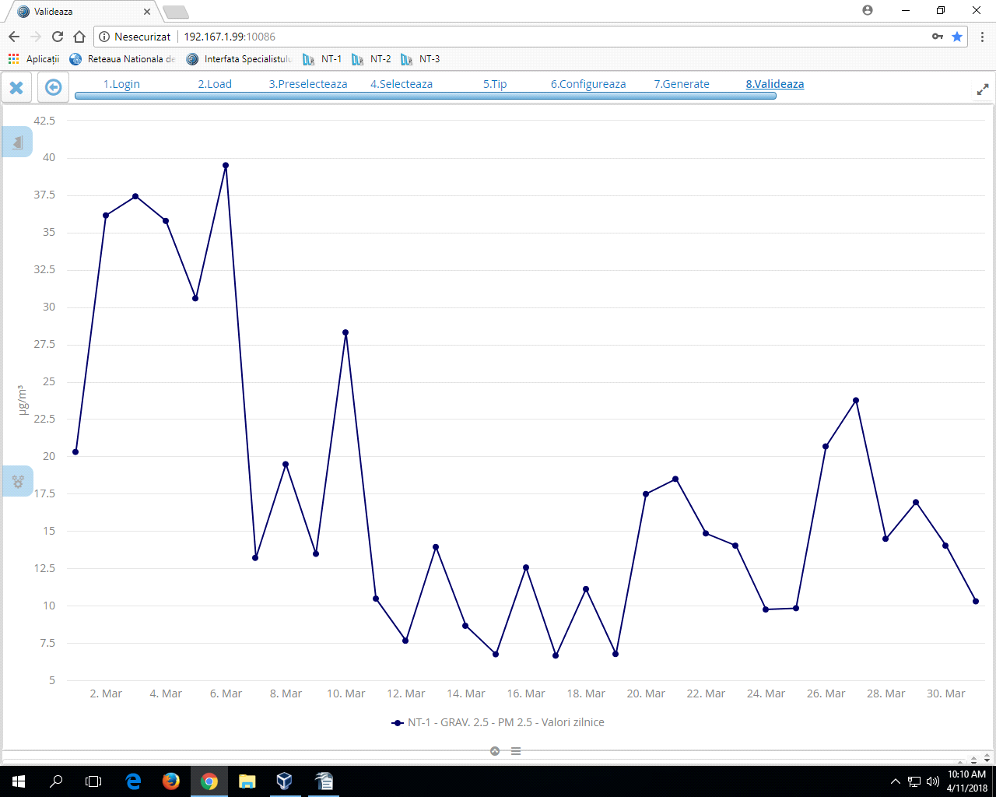

APM Neamț - Variația benzenului medii zilnice la NT1 și NT2, VL anuală= 5 µg/mc

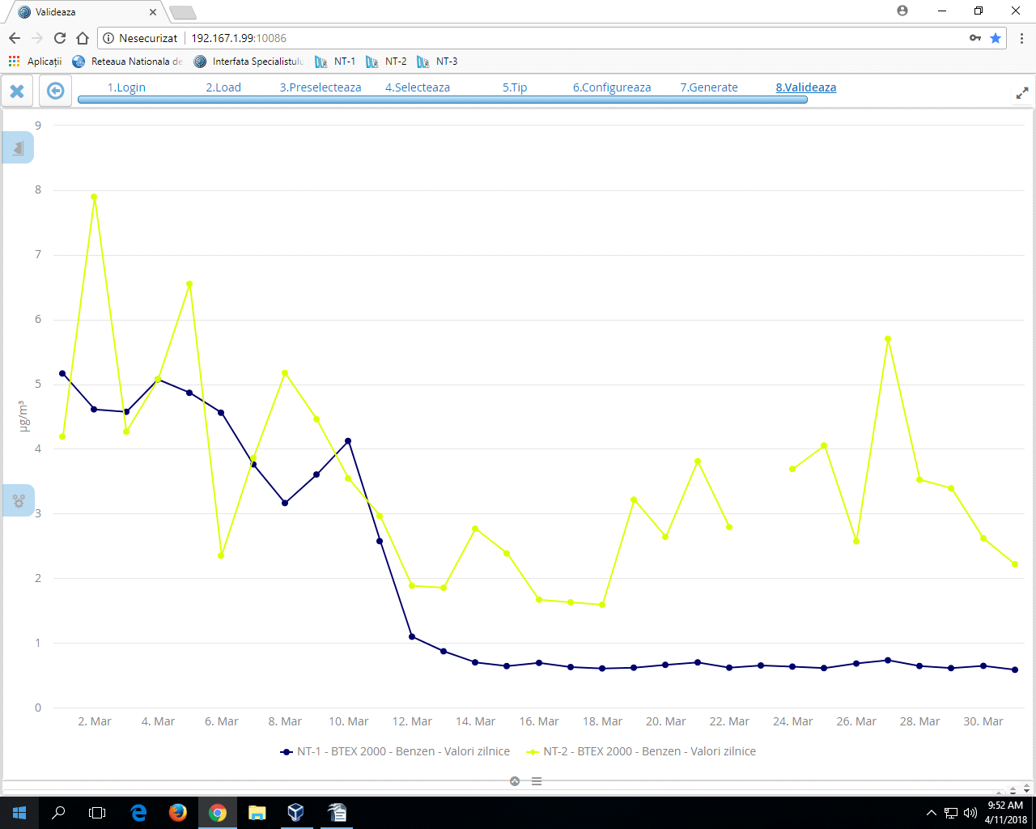

APM Neamț - Variația NO/NOX/NO2/NH3 la autolaborator medii zilnice,

VL amoniac=100 µg/mc, VL NO2=200 µg/mc

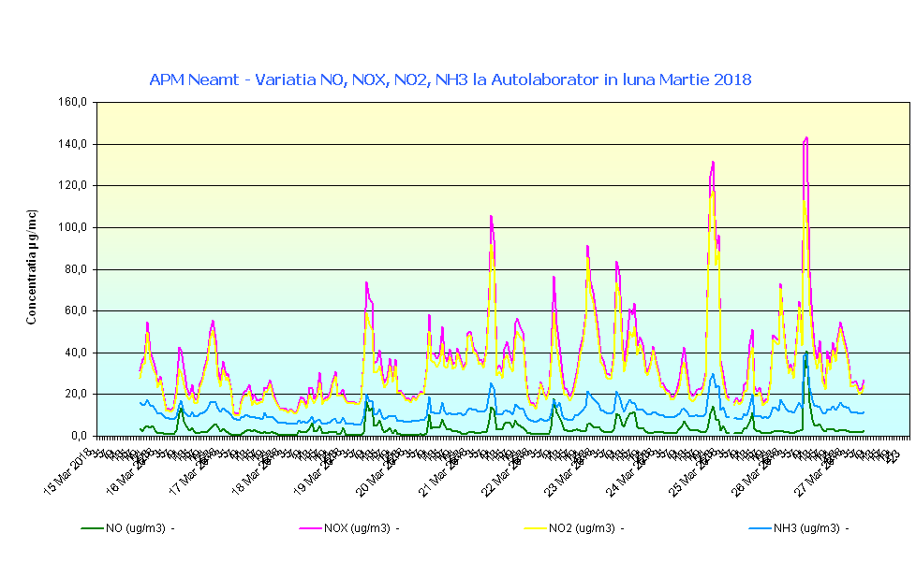

Interpretarea datelor de calitatea a aerului furnizate de staţiile automate de monitorizare în vederea facilitării informării publicului se face zilnic utilizând indicele general de calitate a aerului conform Ordinului 1095/2007.

Indicele general descrie starea globală a calităţii aerului în aria de reprezentativitate a fiecărei staţii şi se defineşte ca fiind cel mai mare dintre indicii specifici corespunzători poluanţilor monitorizaţi. Indicele specific se stabileşte prin încadrarea concentraţiilor poluanţilor monitorizaţi în domenii definite în normativ, pe baza cărora s-a adoptat sistemul calificativelor şi codul culorilor astfel:



Evoluţia indicelui general de calitatea aerului la staţia din reţeaua locală de monitorizare :

**Staţia : NT1 – FU, Piatra Neamţ, strada Valea Albă, fn.** Indicele general de calitate a aerului a fost stabilit ca fiind cel mai mare indice specific din următorii indicatori: SO2, CO, NO2, PM 10 şi O3 şi a fost stabilit de O3 și PM 10 gravimetric.

**Staţia: NT2 - I2, Roman, str. Ştefan Cel Mare nr.274.**

Indicele general de calitate a aerului a fost stabilit ca fiind cel mai mare indice specific din următorii indicatori: SO2, O3, NO2, CO şi PM 10 nefolometric şi a fost stabilit de O3 şi PM10 măsurat nefelometric.

**Staţia: NT3 –I, com. Taşca, sat Hamzoaia**

Indicele general de calitate a aerului a fost stabilit ca fiind cel mai mare indice specific din următorii indicatori: SO2, NO2 și PM 10 gravimetric.

Cauzele depășiriilor la pulberi în suspensie - PM10 au fost condițiile meteo nefavorabile dispersiei (calm atmosferic), temperaturi scăzute, încălzirea rezidențială și industrială.

**I.B Măsurători manuale**

**I.B.1. Măsurători pentru amoniac**

S-au efectuat 19 determinări pentru amoniac la sediul APM prin probe de 24 ore. Nu s-au înregistrat depăşirii ale concentrației maxime admisibile prevăzute de STAS 12574/1987.

Variaţia concentraţiilor medii zilnice măsurate în Piatra Neamţ pentru poluantul amoniac se prezintă astfel:

**I. C Poluări accidentale:** Nu a fost înregistrată nicio poluare accidentală.

**II. MONITORIZAREA ZGOMOTULUI**

În cursul lunii nu s-au realizat măsurători ale nivelului de zgomot deoarece echopamentul de măsură a fost la verificarea metrologică anuală la Biroul Român de Metrologie București.

**III. MONITORIZAREA CALITĂŢII PRECIPITAŢIILOR**

In cursul lunii s-a analizat calitatea precipitaţiilor căzute în Piatra Neamţ (punct de recoltare sediul APM Neamţ - 2 probe). S-au analizat indicatorii: p-H, conductivitate, azotaţi, azot amoniacal, alcalinitate/ aciditate, cloruri, azotiţi. Rezultatele obţinute sunt comparabile cu cele din anii precedenţi. Pentru calitatea precipitaţiilor nu există concentraţii limită pentru a putea compara măsurătorile efectuate.

**IV. MONITORIZAREA RADIOACTIVITĂŢII FACTORILOR DE MEDIU**

În judeţul Neamţ monitorizarea radioactivităţii mediului s-a făcut prin Staţiile de Supraveghere a Radioactivităţii Mediului (S.S.R.M.) Piatra Neamţ şi Toaca, staţii ce fac parte din Reţeaua Naţională de Supraveghere a Radioactivităţii Mediului (R.N.S.R.M.), componentă a Sistemului Integrat de Supraveghere a Poluării Mediului pe teritoriul României.

Conform Ordinului MMP nr. 1978/2010, la S.S.R.M. Piatra Neamţ s-a executat un program standard de monitorizare a radioactivităţii factorilor de mediu corespunzător unei staţii cu program de 11 ore/zi, iar la S.S.R.M. Toaca un program standard cu program de 24 ore/zi adaptat pentru o staţie de munte.

În urma executării acestor programe, la cele două SSRM-uri din judeţul Neamţ în luna martie 2018 s-au determinat 561 indicatori referitori la activitatea specifică beta globală, 186 indicatori referitori la activitatea specifică a radonului în aerul atmosferic, 186 indicatori referitori la activitatea specifică a toronului în aerul atmosferic şi 2111 de determinări orare ale debitului dozei gama în aerul atmosferic.

Pentru determinarea de către LNRR-ANPM a activităţii specifice a tritiului au fost recoltate şi pregătite 23 probe de precipitaţii atmosferice, probe recoltate urmare a precipitaţiilor căzute în luna Martie 2018 în locaţiile celor două SSRM-uri (12 probe la SSRM Piatra Neamţ şi 11 probe la SSRM Toaca).

De asemenea tot pentru determinarea de către LNRR-ANPM a activităţii specifice a tritiului au fost recoltate zilnic şi probe de apă de suprafaţă din râul Bistriţa la Piatra Neamţ.

Aceste probe au fost pregătite şi cumulate în probe lunare şi au fost expediate la LNRR-ANPM pentru efectuarea determinărilor propriu zise.

Monitorizarea radioactivităţii aerului s-a făcut la ambele SSRM-uri prin măsurători beta globale ale aerosolilor atmosferici şi ale depunerilor atmosferice totale, precum şi prin urmărirea variaţiei debitului dozei gama externe în atmosfera liberă.

Fig. 4.1 – Evoluţia activităţilor specifice beta globale imediate

a aerosolilor atmosferici

În fig. 4.1 este prezentată evoluţia la SSRM Piatra Neamţ şi SSRM Toaca a activităţilor specifice beta globale imediate, echivalent 90Sr, ale aerosolilor atmosferici.

Pentru depuneri atmosferice totale (umede şi uscate) valorile activităţilor specifice beta globale zilnice, echivalent 90Sr, sunt prezentate în fig. 4.2, toate valorile situându-se sub limita de atenţionare stabilită prin Ordinul MMP nr. 1978/2010 care este de 200 Bq/(m2*zi).

Fig. 4.2 – Evoluţia activităţilor specifice beta globale

a depunerilor atmosferice totale

Toate valorile înregistrate în luna martie 2018 pentru debitul dozei gama în atmosfera liberă au fost la ambele SSRM-uri sub limita de atenţionare stabilită prin ordinul MMP nr. 1978/2010 care este de 0,250 µSv/h, acestea fiind comparabile cu cele din lunile precedente.

Fig. 4.3 – Evoluţia debitului dozei gama în aer

Prin metoda măsurătorilor repetate la ambele SSRM-uri s-au determinat şi activităţile specifice ale radonului, toronului şi descendenţilor acestora în atmosfera liberă.

Valorile zilnice determinate pentru activităţile specifice ale radonului au fost de 0,51÷5,64 Bq/m3 la SSRM Piatra Neamţ, respectiv de 0,04÷2,10 Bq/m3 la SSRM Toaca, iar pentru toron valorile determinate au fost de 0,004÷0,048 Bq/m3 la SSRM Piatra Neamţ, respectiv de 0,004÷0,018 Bq/m3 la SSRM Toaca. Aceste valori sunt comparabile cu cele din lunile precedente.

La SSRM Piatra Neamţ prin măsurători beta globale imediate şi după 5 zile de la prelevare s-a monitorizat şi radioactivitatea apei de suprafaţă din râul Bistriţa la Piatra Neamţ, aval de acumularea Bâtca Doamnei. Valorile obţinute pentru activităţile zilnice specifice beta globale imediate echivalent 90Sr (93,8÷381,8 Bq/m3) au fost în totalitate mai mici decât limita de atenţionare stabilită prin Ordinul MMP nr. 1978/2010 care este de 2000 Bq/ m3 şi în general mai mici ca limita de detecţie a aparaturii de măsură.

Deoarece solul a fost acoperit cu zăpadă, la SSRM Toaca nu au fost recoltate probe de sol, iar la SSRM Piatra Neamţ activitţăile specifice beta globale (351,0±26.4 ÷ 410,5±26.2 Bq/Kg, echivalent 90Sr) nu diferă de valorile din lunile precedente.

Reziduurile de la probele zilnice de apă de suprafaţă din râul Bistriţa la Piatra Neamţ aval de acumularea Bâtca Doamnei (cumulate într-o probă lunară), filtrele de la aspiraţiile de aerosoli atmosferici, precum şi reziduurile probelor de depuneri atmosferice totale din luna martie 2018 de la cele două S.S.R.M.-uri din judeţul Neamţ au fost trimise la APM Iaşi pentru efectuarea la SSRM Iaşi a măsurătorilor gama spectrometrice.

Conform dispoziţiilor primite în acest sens, pentru verificare şi validare, s-au transmis către LR-ANPM fişierele excel conţinând toate datele din luna martie 2018 privind radioactivitatea factorilor de mediu monitorizaţi la cele două staţii din judeţul Neamţ.

Nu s-au primit de la LR-ANPM sau APM Iaşi invalidări ale unor date transmise anterior şi nici rezultatele măsurătorilor gamma spectrometrice sau radiochimice efectuate pe probele trimise până acum.

Datele obţinute în urma executării în luna martie 2018 a programelor dispuse arată că, la ambele SSRM-uri din judeţul Neamţ, Piatra Neamţ şi Toaca, nu au fost depăşite limitele de atenţionare pentru debitul dozei gama în aer şi nici pentru activităţile specifice beta globale (echivalent 90Sr) ale factorilor de mediu monitorizaţi: aer (prin aerosoli atmosferici, depuneri atmosferice totale), ape de suprafaţă şi sol necultivat.

**V. PROTECŢIA NATURII**

În cursul lunii **martie** s-au realizat următoarele activităţi mai importante:

* S-au emis puncte de vedere privind desfăşurarea activităţilor agenţilor economici în interiorul sau în afara perimetrelor ariilor naturale protejate;
* S-au emis puncte de vedere legate de amplasarea anumitor perimetre de exploatare pietriş şi balast sau exploatare carieră de piatră vis-a-vis de ariile naturale protejate;
* S-au analizat studiile de evaluare adecvată elaborate pentru proiecte desfășurate pe raza ariilor naturale protejate și s-au stabilit condiții/ măsuri de protecție;
* S-a participat la 3 comisii de evaluare a pagubelor produse de speciile de interes cinegetic culturilor agricole (com. Agapia, Tașca și Borca);
* S-a participat la ședința Consiliului Științific al Parcului Național Ceahlău;
* S-a participat la ședința Consiliului Științific al Parcului Natural Vânători Neamț;
* S-a participat la conferința a II-a de amenajare a fondului forestier proprietate publică al Municipiului Piatra-Neamț, organizată de Ocolul Silvic Vaduri;
* S-a participat la conferința a II-a de amenajare a fondului forestier proprietate privată al persoanei fizice Gabor Sanda Silvia Viorica Doina, administrat de Ocolul Silvic Gârcina;
* S-a participat la conferința a II-a de amenajare a Ocolului Silvic Roman, organizată de INCDS Roman;
* S-a participat la conferința ”Economia circulară – Fabrica de viață lungă: Cum să transformi pierderile în câștig, prin economia circulară?”, organizată de Agenția pentru Dezvoltare Regională Nord-Est.

